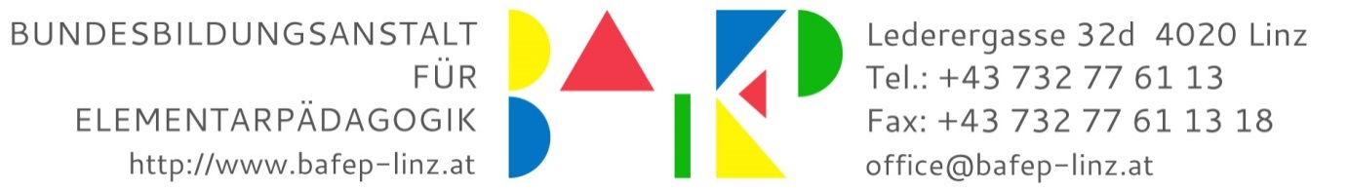

ANMELDUNG - Lehrgang für Inklusive Elementarpädagogik

Familienname/Nachname und Vorname(n):

Geburtsdatum |  | Sozialversicherungsnummer
Religionsbekenntnis | Staatsbürgerschaft |  |  |  | Erstsprache
Adresse (Straße, Hausnummer/Stiege/Türnummer, PLZ, Ort):

Telefonnummer/ Handy-Nummer:

Email:
Befähigungsprüfung / Reife- und Diplomprüfung / Diplomprüfung**) abgelegt

an der BAKIP/BAfEP ______________________________

Datum der Prüfung:
Arbeitsplatz:

Arbeitgeber/Institution: ______________________________________________________________________
Adresse (Straße, Hausnummer/PLZ, Ort): ________________________________________________________
Tätigkeit im Kindergarten / Hort / in der Krabbelstube: als:
◻ freigestellte Leitung ◻ Leitung ohne Freistellung ◻ gruppenführende/r Pädagoge/Pädagogin
◻ Assistenz ◻ Sonstiges
Ich arbeite derzeit in einer
◻ Integrativgruppe ◻ Heilpädagogischen Gruppe ◻ Gruppe mit Einzelintegration

ich bin derzeit ◻ karenziert ◻ in Bildungskarenz ◻ arbeitslos ◻ Sonstiges

...................................... ..................................................................
Datum Unterschrift

Folgende Unterlagen sind der Anmeldung beizulegen:
- ein vollständig ausgefülltes Anmeldeformular
- Lebenslauf/Passfoto
- Abschlusszeugnis der BAKIP/BAfEP/Kolleg
- Bestätigung des Arbeitgebers über die Möglichkeit, das Blockpraktikum und Tagespraktikum außerhalb des eigenen Betriebes absolvieren zu können.

**) Nichtzutreffendes streichen

